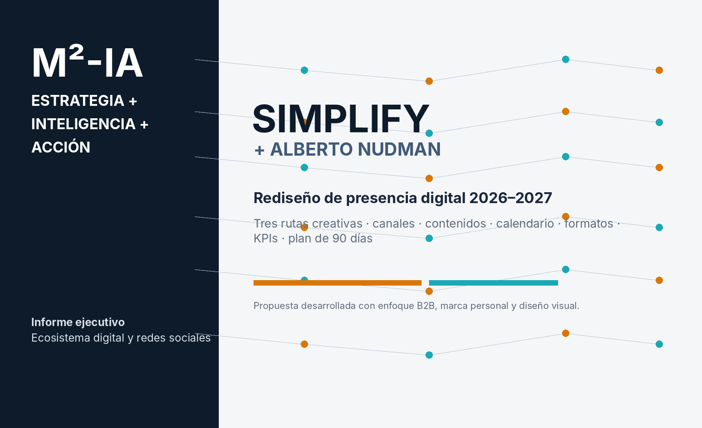

1. Resumen ejecutivo
Objetivo: transformar la huella digital de Simplify y Alberto en un sistema que genere confianza, recordación y oportunidades comerciales.
RECOMENDACIÓN PRINCIPAL
Adoptar la Ruta 2 (Intermedia) como identidad base: mantiene la sobriedad B2B, hace visible la trayectoria de Alberto y permite crecer hacia Instagram y YouTube sin que Simplify parezca una “startup de moda”. Tomar de la Ruta 3 su energía en video, diagramas y titulares, pero no toda su estética de alto contraste.
Qué cambia respecto de hoy
• LinkedIn deja de ser solo un perfil profesional y se convierte en el principal canal de autoridad de Alberto.
• Simplify pasa a ocupar el rol de marca de prueba: casos, demos, metodología, problemas que resuelve y llamados a diagnóstico.
• Se abre Instagram para descubrimiento visual y educación; YouTube para demos, casos y búsqueda; TikTok queda como prueba controlada, no como obligación.
• La estrategia se organiza por embudo: Alberto atrae y construye confianza; Simplify demuestra; web/demo convierte.
• El contenido habla de dolores reales de PYMEs: Excel, WhatsApp, duplicación, información dispersa, tareas manuales y software que obliga a cambiar el proceso.
La propuesta está diseñada para una microempresa tecnológica con capacidad limitada de producción de contenidos: prioriza reutilización inteligente, consistencia y evidencia por sobre volumen.

2. Diagnóstico del punto de partida
Lectura de la presencia pública indexada de Alberto y Simplify, septiembre de 2026.
Señal actual | Lectura de marca | Oportunidad
Alberto figura como Director Ejecutivo de Simplify y tiene una trayectoria técnica/operacional visible. | Existe autoridad, pero está subexplicada. | Convertir experiencia en relatos breves: “qué vi / qué aprendí / cómo lo resolvería”.
Su “Acerca de” dice que diseña software para PYMEs y personaliza cada sistema. | La propuesta es clara y humana. | Elevar lenguaje: de “me gustan los computadores” a “entiendo negocio + operación + sistemas”.
Comenta temas de IA, software y operación con tono directo. | Tiene voz propia y criterio. | Usar ese tono como activo; evitar copy corporativo genérico.
La búsqueda no mostró una página de empresa chilena claramente atribuible a Simplify entre los primeros resultados. | La marca empresa tiene menor descubribilidad que la persona. | Crear/optimizar página empresa y trabajar descriptor + SEO social.
Simplify compite nominalmente con múltiples marcas globales del mismo nombre. | Riesgo de confusión y SEO débil. | Usar siempre “Simplify | Software a medida y automatización – Chile”.
Activo que no se debe perder
Alberto no necesita adoptar una personalidad de “gurú”. Su diferencial es experiencia práctica, pensamiento crítico y capacidad de conectar operación, datos, software y criterio. La marca personal debe amplificarlo, no reemplazarlo.

3. Público objetivo y problemas que deben aparecer en el contenido
No vender “software”; hacer visible el costo del desorden y el valor de adaptar tecnología al proceso real.
Segmento | Decisor típico | Dolor visible | Contenido que atrae
PYME / empresa de servicios | Dueño, gerente general, operaciones, administración | Excel crítico, tareas manuales, sistemas desconectados, poca trazabilidad | Antes/después; checklist; “3 señales”; automatizaciones concretas; costos ocultos.
Salud privada / centros | Dueño, administrador, director de centro | Agenda, seguimiento administrativo, cobros, documentos, derivaciones, reportes | Flujos; reducción de doble digitación; casos administrativos; seguridad y trazabilidad sin promesas clínicas.
Educación / capacitación | Director, sostenedor, administración | Matrícula, seguimiento, pagos, comunicación, reportes, coordinación | Mapas de proceso; automatización de avisos; tableros; integración de datos.
Inmobiliario | Gerencia comercial/operaciones, administración | Leads, reserva/promesa, cobros, postventa, comisiones, documentación | Demos de flujo punta a punta; tableros; trazabilidad; integración.
Profesionales con equipo | Socio, director, administrador | CRM sobredimensionado, seguimiento informal, poca visibilidad de cartera | “No necesitas un CRM gigante”; sistema mínimo útil; automatización pragmática.

4. Arquitectura del ecosistema digital
Cada canal debe tener un trabajo específico. Abrir redes “porque hay que estar” dispersaría recursos.
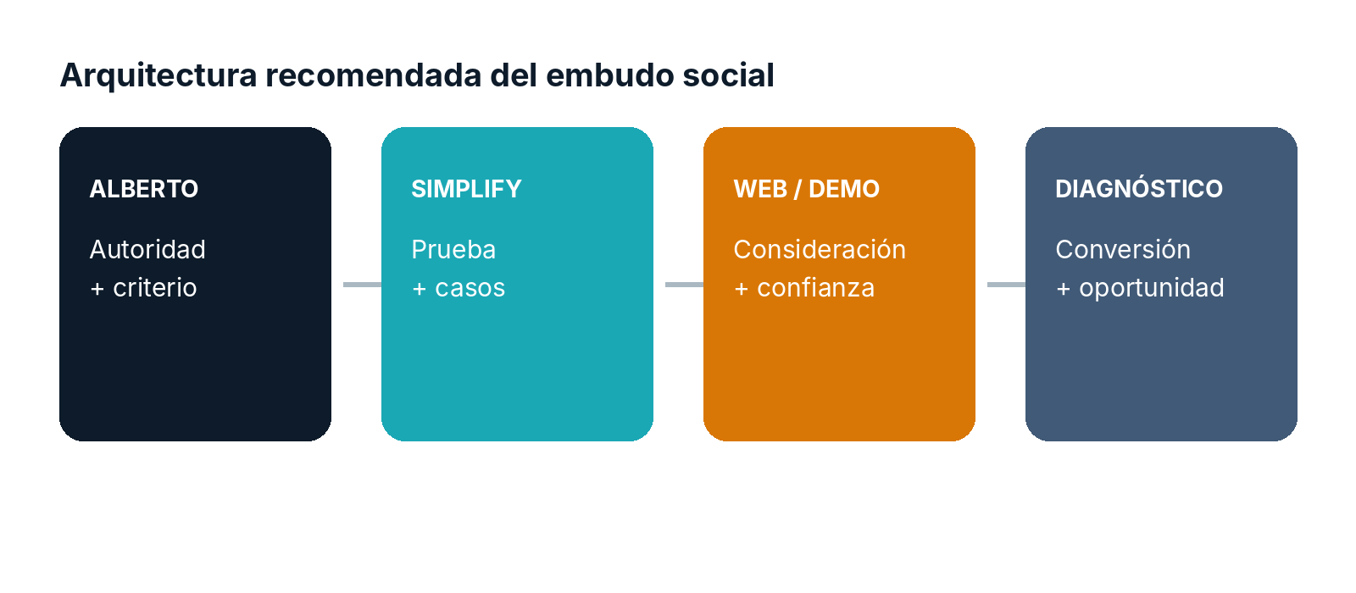
Canal | Rol | Formato recomendado | Prioridad
LinkedIn · Alberto | Autoridad, criterio, conversación con decisores | Post de opinión, carrusel, video 30–75 s, comentarios estratégicos | MUY ALTA
LinkedIn · Simplify | Prueba comercial y marca empleadora/profesional | Casos, demos, metodología, testimonios, carrusel | ALTA
Instagram · Simplify | Descubrimiento + educación visual | Reels, carruseles, stories, mini casos | ALTA
YouTube | Prueba en profundidad + buscabilidad | Demos 3–7 min, Shorts reutilizados, casos | MEDIA-ALTA
TikTok | Descubrimiento experimental | Reutilizar clips; tono directo; 30–60 s | PRUEBA 90 DÍAS
Facebook | Retargeting y presencia básica | Replicación selectiva + pauta, no producción propia | BAJA ORGÁNICA
WhatsApp Business / web | Conversión | CTA: diagnóstico, demo, formulario breve | CRÍTICA

5. Qué está funcionando en social B2B en 2026
Principios actuales aplicados a una empresa boutique de software.
• Personas antes que logos: LinkedIn destaca el crecimiento del thought leadership liderado por voces humanas y el video como forma de generar confianza B2B.
• Formato según objetivo: en Instagram, los carruseles generan mayor interacción por persona alcanzada, mientras Reels tienden a ampliar descubrimiento. No hay un único formato ganador.
• Descubribilidad antes que “tener seguidores”: contenidos claros, repetibles y semánticamente consistentes ayudan a que redes y buscadores entiendan la especialidad de la marca.
• Contenido humano y específico: menos “transformación digital” abstracta y más experiencias, errores, decisiones, ejemplos y demostraciones.
• Reutilización disciplinada: una idea fuerte debe convertirse en post de Alberto → carrusel Simplify → reel → short → artículo/caso.
Regla editorial
Cada pieza debe responder al menos una de estas preguntas: ¿qué problema evita?, ¿qué decisión ayuda a tomar?, ¿qué demuestra?, ¿qué experiencia de Alberto convierte en aprendizaje? Si no responde ninguna, probablemente es ruido.

6. Ruta 1 — Minimalista: “Simplify Claro”
Actualizar lo existente sin ruptura visual ni sobreexposición personal.
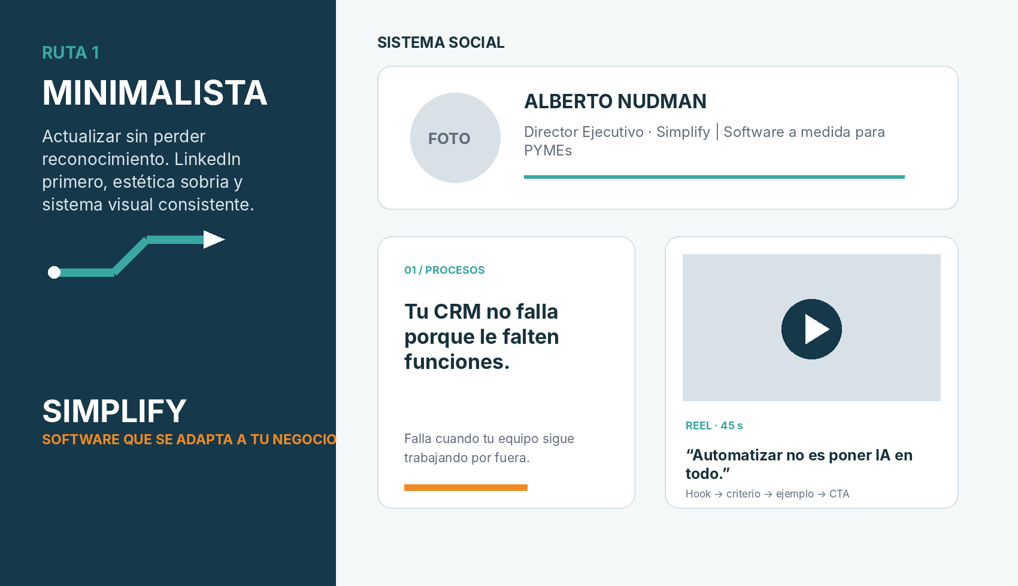
Elemento | Definición
Promesa | Software que se adapta a tu negocio.
Paleta | Azul petróleo + teal + blanco; mantener reconocimiento actual, limpiar tonos y contraste.
Tipografía | Inter / equivalente sans limpia.
LinkedIn Alberto | Actualizar banner, titular y “Acerca de”. Publicar 1–2 veces por semana.
Simplify | Carruseles sobrios, capturas/demos, casos; pocas piezas pero consistentes.
Redes | LinkedIn + Instagram básico. YouTube solo demos cuando existan.
Ideal si… | Se busca bajo riesgo, bajo costo y mejorar percepción sin reposicionamiento profundo.

7. Ruta 2 — Intermedia: “Autoridad Cercana”
La recomendada: combina expertise de Alberto + demostración de Simplify.
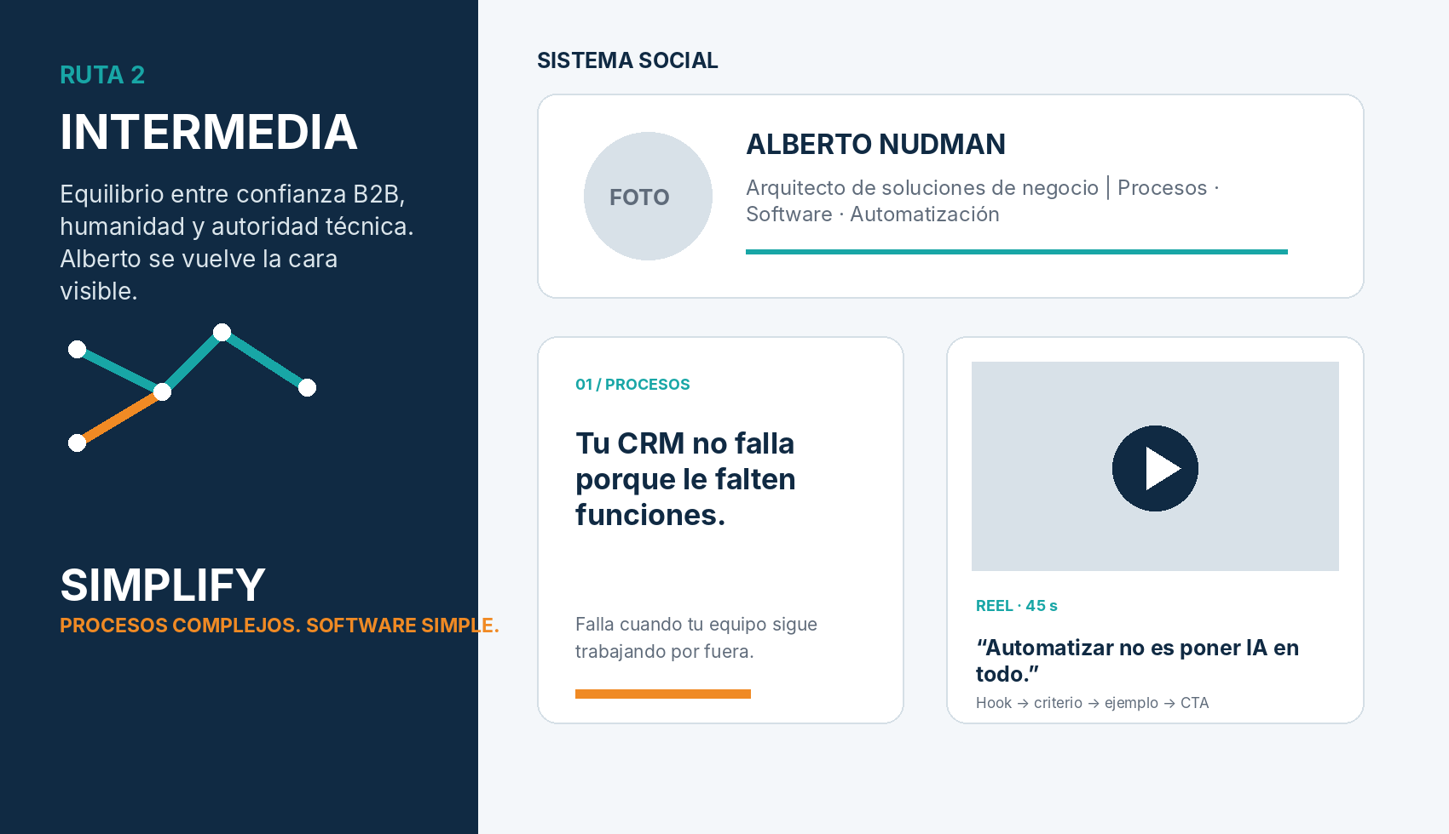
Elemento | Definición
Promesa | Procesos complejos. Software simple.
Paleta | Azul profundo + teal + naranja cálido; tecnológica, confiable y humana.
Tipografía | Inter Bold/Regular; titulares grandes, subtítulos cortos y diagramas de proceso.
Alberto | Rostro visible: “Arquitecto de soluciones de negocio”. Foto real + voz directa + experiencias.
Simplify | Marca de prueba: demos, casos, metodología, industria y CTA a diagnóstico.
Redes | LinkedIn prioritario + Instagram + YouTube. TikTok solo reutilización selectiva.
Ideal si… | Se quiere crecer comercialmente y construir marca sin perder sobriedad.

8. Ruta 3 — Audaz: “Criterio Tech”
Diferenciación fuerte, video-first y una voz más desafiante.
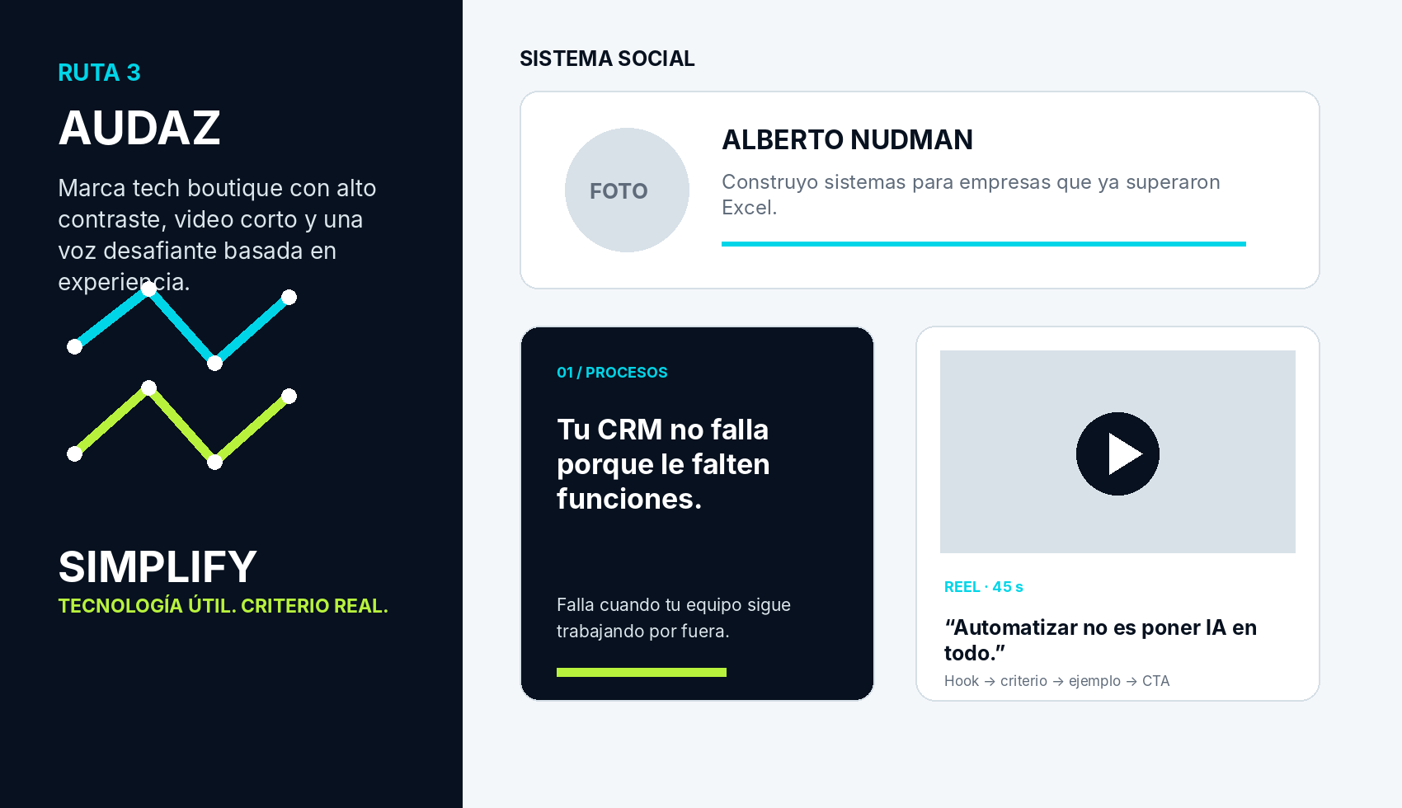
Elemento | Definición
Promesa | Tecnología útil. Criterio real.
Paleta | Navy casi negro + cyan eléctrico + lima ácido + coral puntual.
Tipografía | Inter/Space Grotesk-like; bloques grandes, grillas y alto contraste.
Alberto | Opinión técnica fuerte: “lo que sí / lo que no”, mitos, errores, IA con criterio.
Simplify | Videos de flujo, motion diagrams, demostraciones rápidas, comparativas “antes/después”.
Redes | LinkedIn + Instagram + YouTube Shorts + prueba TikTok.
Ideal si… | La prioridad es ser muy reconocible y atraer empresas que valoran innovación práctica.

9. Sistema de contenido: 6 pilares
La pauta debe ser reconocible. El público tiene que entender rápidamente “de qué habla Alberto” y “qué demuestra Simplify”.
Pilar | Quién lidera | Objetivo | Ejemplos
1. Criterio técnico | Alberto | Autoridad | “Automatizar no es poner IA en todo”; “qué hace un buen sistema cuando algo falla”.
2. Dolor operativo | Ambos | Identificación | “Si tu CRM termina en WhatsApp, no tienes CRM”; “la planilla que solo una persona entiende”.
3. Demostración | Simplify | Prueba | Video de un flujo; pantalla antes/después; mini demo de 45 s.
4. Trayectoria aplicada | Alberto | Confianza | Aprendizajes de sistemas, operación, inmobiliario, soporte, datos y proyectos.
5. Casos / resultados | Simplify | Conversión | Problema → diseño → solución → resultado; solo métricas respaldables.
6. Educación simple | Ambos | Descubrimiento | Checklist, glosario sin jerga, errores comunes, cuándo comprar estándar vs desarrollar.
Balance sugerido
40% educación/dolor · 25% criterio/experiencia · 20% demostración/casos · 10% cultura/personas · 5% venta directa. La venta debe existir, pero no dominar el feed.

10. Formatos y tratamiento visual
Diseñar para comprensión rápida y reutilización entre canales.
Formato | Duración / tamaño | Uso | Regla visual
LinkedIn texto + imagen | 600–1.300 caracteres | Opinión/experiencia de Alberto | Una idea por post; titular fuerte; foto real o diagrama, no stock.
Carrusel LinkedIn / IG | 6–9 láminas · 1080×1350 | Educación, checklist, casos | Portada de 8–12 palabras; una idea por lámina; CTA final.
Reel / Short | 30–60 s · 1080×1920 | Descubrimiento y confianza | Hook en 2–3 s; subtítulos; plano cercano; 1 aprendizaje.
Demo breve | 45–90 s | Prueba de producto | Captura real + voz; mostrar flujo, no recorrer todos los botones.
YouTube demo | 3–7 min · 16:9 | Consideración | Problema → flujo → resultado → para quién sirve.
Stories | 3–5 piezas | Humanizar / interacción | Encuestas, “elige el problema”, detrás de escena, preguntas.
Fotografía de Alberto
• Retratos reales en oficina o frente a pantalla/proceso; luz natural; vestuario smart casual; evitar banco de imágenes.
• Expresión concentrada o conversacional, no “sonrisa de catálogo”. Mostrar manos, cuaderno, diagrama o pantalla para reforzar oficio.
• Fotos horizontales para banners y verticales 4:5 para posts. Mantener fondos simples y profundidad; no borrar el contexto completamente.

11. Ejemplos de titulares y contenidos
Copys pensados para conservar el tono directo de Alberto y traducirlo a valor comercial.
Marca / formato | Hook | Desarrollo sugerido | CTA
Alberto · post | “Tu empresa no necesita más software. Necesita menos fricción.” | Explicar un caso típico de duplicación entre CRM, Excel y WhatsApp. | “¿Dónde se duplica información en tu operación?”
Alberto · reel | “Automatizar una mala decisión solo hace que ocurra más rápido.” | 30–45 s sobre criterio antes de IA/automatización. | “Primero mapea el proceso.”
Simplify · carrusel | “5 señales de que Excel dejó de ser suficiente.” | Multiusuario, trazabilidad, errores, acceso, versiones. | “Guárdalo y úsalo como checklist.”
Simplify · reel/demo | “De lead a seguimiento sin copiar un solo dato.” | Mostrar un flujo real/simulado en pantalla. | “¿Quieres ver si esto aplica a tu proceso?”
Alberto · trayectoria | “Antes de diseñar sistemas, me tocó administrarlos.” | Qué cambia cuando uno conoce soporte, continuidad, usuarios y operación. | “El software no termina cuando se publica.”
Simplify · comparativa | “Estándar vs. a medida: cuándo conviene cada uno.” | Matriz simple por complejidad, costo de adaptación, diferenciación y escala. | “No todo necesita desarrollo propio.”

12. Calendario editorial sugerido — 4 semanas
Cadencia sostenible: 3 piezas “madre” por semana, reutilizadas. Horarios deben ajustarse con analítica propia; no fijarlos por intuición.
Día | Canal | Formato | Tema / hook | Función
Lun S1 | Alberto · LinkedIn | Texto + visual | Tu empresa no necesita más software. Necesita menos fricción. | Autoridad
Mié S1 | Simplify · LI + IG | Carrusel | 5 señales de que Excel dejó de ser suficiente. | Educación
Vie S1 | Alberto/Simplify · IG/LI/YT Short | Video 45 s | Automatizar no es poner IA en todo. | Descubrimiento
Lun S2 | Alberto · LinkedIn | Historia | Antes de diseñar sistemas, me tocó administrarlos. | Confianza
Mié S2 | Simplify · LI + IG | Demo | De lead a seguimiento sin copiar datos. | Prueba
Vie S2 | Simplify · IG Stories | Encuesta | ¿Dónde pierdes más tiempo: Excel / correo / WhatsApp / sistema? | Insight
Lun S3 | Alberto · LinkedIn | Opinión | El 5% difícil es donde un sistema necesita criterio. | Autoridad
Mié S3 | Simplify · LI + IG | Carrusel | Estándar vs. a medida: cuándo conviene cada uno. | Consideración
Vie S3 | YouTube + Short | Demo 4 min + clip | Cómo diseñar un flujo administrativo simple. | Prueba
Lun S4 | Alberto · LinkedIn | Checklist | Qué pregunto antes de escribir una línea de código. | Autoridad
Mié S4 | Simplify · LI + IG | Caso | Problema → solución → resultado (caso verificable). | Conversión
Vie S4 | Alberto · Reel | Video 30 s | Una cosa que nunca automatizaría sin revisión humana. | Confianza
Producción eficiente
Grabar una sesión de 60–90 minutos al mes con Alberto puede generar 6–10 clips. Los carruseles salen de los mismos guiones. El objetivo es que la estrategia sea sostenible para una empresa pequeña.

13. Calendario trimestral por foco
Evitar hablar de todos los sectores en todas las semanas. Un tema mensual mejora claridad y autoridad temática.
Mes | Tema rector | Subtemas | Pieza de conversión
Mes 1 · “Ordenar antes de automatizar” | Procesos + diagnóstico | Excel, WhatsApp, duplicación, trazabilidad, estándar vs. a medida | Checklist descargable / diagnóstico de 20 min
Mes 2 · “Software que entiende tu operación” | Personalización con criterio | PYMEs, salud administrativa, educación, inmobiliario | Demo sectorial / mapa de proceso
Mes 3 · “Automatización útil” | IA y automatización pragmática | Qué automatizar, qué no, revisión humana, datos, alertas | Caso + invitación a sesión de descubrimiento

14. Perfil de Alberto: rediseño recomendado
El perfil personal debe responder en 5 segundos: qué sabe, para quién trabaja y qué problema resuelve.
Titular sugerido
LINKEDIN
Director Ejecutivo de Simplify | Arquitecto de soluciones de negocio | Procesos · software a medida · automatización para PYMEs
Banner
Foto profesional real + logo Simplify + “Procesos complejos. Software simple.” + descriptor “Software a medida y automatización para PYMEs”. Evitar listas de tecnologías en la portada.
Acerca de — estructura
• 1) Problema que observa: empresas obligadas a adaptar su operación al software.
• 2) Autoridad: experiencia en planificación, operaciones, sistemas de información, CRM, datos y proyectos.
• 3) Qué hace hoy: entiende el proceso y diseña la solución adecuada, estándar o a medida.
• 4) Filosofía: tecnología útil, simple por fuera y robusta por dentro.
• 5) CTA: “Si tu equipo sigue resolviendo por Excel/WhatsApp lo que el sistema debería resolver, conversemos.”
Actividad
Mantener comentarios espontáneos, pero aumentar la proporción de publicaciones originales. Su voz ya es un activo; el rediseño debe darle un marco temático estable.

15. Perfil de Simplify: rediseño recomendado
Simplify debe ser encontrable sin depender de que el prospecto conozca a Alberto.
• Nombre visible: “Simplify | Software a medida y automatización – Chile”.
• Descripción: “Diseñamos sistemas simples y a medida para empresas que necesitan tecnología adaptada a su operación real.”
• Portada: promesa + diagrama de proceso + CTA “Muéstranos qué quieres simplificar”.
• Secciones fijas: Para quién / Qué resolvemos / Cómo trabajamos / Casos / Demos / Alberto y equipo / Contacto.
• Destacados de Instagram: Casos · Demos · PYMEs · Salud · Educación · Inmobiliario · FAQ.
• Evitar grillas decorativas que dependan de ver 9 posts juntos; cada pieza debe funcionar sola en búsqueda y feed.
SEO social
Repetir con naturalidad los mismos conceptos en bios, títulos, captions y videos: software a medida, automatización de procesos, PYMEs, sistemas de gestión, inmobiliario, Chile. La consistencia temática ayuda a la descubribilidad.

16. KPIs: medir negocio, no solo seguidores
El objetivo no es “verse activo”; es construir demanda y demostrar que las redes aportan al pipeline.
Nivel | Indicadores | Qué significa
Descubrimiento | Alcance a no seguidores, impresiones, reproducciones 3 s / 50%, búsquedas de marca | La marca está entrando en nuevas conversaciones.
Interés | Guardados, compartidos, comentarios útiles, visitas al perfil, clics | El contenido es relevante para problemas reales.
Consideración | Visitas a casos/demos, tiempo en landing, mensajes, formularios | El prospecto está evaluando.
Conversión | Diagnósticos agendados, oportunidades, propuestas, cierres atribuibles | La estrategia genera negocio.
Calidad | Sector, tamaño de empresa, problema, urgencia, ticket estimado | No todos los leads valen lo mismo.
Meta inicial 90 días
No fijaría un objetivo rígido de seguidores. Sí: publicar con constancia, identificar 3 formatos/temas que generen conversaciones de calidad y lograr trazabilidad desde contenido → contacto → oportunidad.

17. Plan de implementación — 90 días
Cambiar primero los fundamentos; después aumentar volumen.
Fase | Semanas | Acciones | Entregable
1. Base | 1–2 | Elegir Ruta 2; cerrar paleta/tipografías; reescribir LinkedIn de Alberto; crear/optimizar perfiles Simplify; definir CTA y landing. | Kit de marca social + perfiles listos
2. Biblioteca | 3–4 | Grabar 1 sesión con Alberto; diseñar 6 plantillas; producir 8–10 piezas base; preparar 2 demos. | Banco de contenidos 1 mes
3. Publicación | 5–8 | Ejecutar calendario; responder comentarios; registrar preguntas reales; medir temas y formatos. | Dashboard simple + aprendizajes
4. Optimización | 9–12 | Duplicar lo que funcionó; lanzar mini caso/lead magnet; testear pauta/retargeting; evaluar TikTok. | Playbook trimestre 2

18. Recomendación final
Una marca boutique gana por claridad, autoridad y confianza; no por parecer más grande de lo que es.
DIRECCIÓN RECOMENDADA
Ruta 2 — “Autoridad Cercana”. Mantener un sistema visual sobrio y técnico, pero hacer que Alberto sea inequívocamente visible como experto. Incorporar de la Ruta 3 titulares fuertes, video corto y diagramas dinámicos. No abrir cinco redes a la vez: LinkedIn + Instagram + YouTube primero; TikTok solo si el flujo de producción ya funciona.
Por qué esta combinación
• La trayectoria de Alberto es el activo más difícil de copiar: debe estar en primer plano.
• La PYME compra confianza y comprensión de su problema antes que sofisticación visual.
• Instagram amplía descubrimiento entre dueños/profesionales; YouTube demuestra; LinkedIn conserva el entorno natural de autoridad B2B.
• El sistema permite hablar a salud, educación e inmobiliario sin fragmentar la marca: el hilo conductor es “procesos reales convertidos en software simple”.
• La estética audaz funciona mejor como capa de energía y motion que como identidad total, para no sacrificar credibilidad con decisores tradicionales.
Frase paraguas
SIMPLIFY
Procesos complejos. Software simple.
Rol de Alberto
Alberto explica el criterio detrás de las decisiones. Simplify muestra que ese criterio puede convertirse en una solución concreta.

19. Fuentes consultadas
Selección de referencias públicas utilizadas para fundamentar el diagnóstico y las recomendaciones de formato. Snapshot: 27-09-2026.
1. LinkedIn público de Alberto Nudman
https://cl.linkedin.com/in/alberto-nudman-532b484
2. LinkedIn Marketing — B2B Marketing Insights for 2026: creators / people-led thought leadership
https://www.linkedin.com/business/marketing/blog/trends-tips/b2b-marketing-insights-creators-thought-leadership
3. LinkedIn Marketing — Video as the conversation in B2B 2026
https://www.linkedin.com/business/marketing/blog/trends-tips/b2b-insights-video-controls-conversation
4. Buffer — Best Content Format on Social Platforms in 2026
https://buffer.com/resources/data-best-content-format-social-media/
5. Sprout Social — Social media discoverability, Sep 2026
https://sproutsocial.com/insights/social-media-discoverability/
6. Sprout Social — Instagram carousel guide 2026
https://sproutsocial.com/insights/instagram-carousel/
7. Sprout Social — Instagram Reels / algorithm guidance 2026
https://sproutsocial.com/insights/instagram-algorithm/
8. LinkedIn / LinkIT — testimonio de Alberto Nudman sobre crecimiento flexible de Simplify
https://es.linkedin.com/posts/linkit-hr_clientesfelices-linkitreviews-talentoglobal-activity-7393720640530276352-YDIv
Nota metodológica: las métricas de perfiles públicos pueden cambiar diariamente. Las recomendaciones de canal y frecuencia son una estrategia propuesta; deben validarse con analítica propia durante los primeros 90 días.

